Федеральное государственное бюджетное образовательное учреждение
высшего образования

«ОРЛОВСКИЙ ГОСУДАРСТВЕННЫЙ УНИВЕРСИТЕТ
ИМЕНИ И.С. ТУРГЕНЕВА»

Институт приборостроения, автоматизации и информационных технологий

Кафедра информационных систем и цифровых технологий

ОТЧЕТ
по производственной практике

На материалах АНО «Центр интернет-образования»

Студент _________________ Королев А.С.
Группа 31ПИ
Направление 09.03.03 Прикладная информатика

Руководитель практики
от университета ________________ А.П. Гордиенко
Руководитель практики
от профильной организации ________________ Е. А. Сурова

Оценка защиты: ________________

Орел 2025

Федеральное государственное бюджетное образовательное учреждение
высшего образования

«ОРЛОВСКИЙ ГОСУДАРСТВЕННЫЙ УНИВЕРСИТЕТ
ИМЕНИ И.С. ТУРГЕНЕВА»

Институт приборостроения, автоматизации и информационных технологий

Кафедра информационных систем и цифровых технологий

Направление подготовки/специальность 09.03.03 Прикладная информатика

ИНДИВИДУАЛЬНОЕ ЗАДАНИЕ
на производственную практику

для обучающегося Королев Антона Сергеевича

2 курса очной формы обучения, группы 31ПИ

Место прохождения практики: ОГУ им.Тургенева

Срок прохождения практики с «16» июня 2025г. по «12» июля 2025 г.

Содержание практики (вопросы, подлежащие изучению):
- изучение предметной области.
- создание схем и диаграмм.
- разработка приложения.

Планируемые результаты практики:
- пояснительная записка с описанием работы приложения
- готовое Android - приложение.

Руководитель практики от университета ______________ А.П. Гордиенко

Согласовано:
Руководитель практики от профильной организации ______________ Е. А. Сурова

Задание принял: _____________________ «16» июня 2025 г.
(подпись обучающегося)

СОВМЕСТНЫЙ РАБОЧИЙ ГРАФИК (ПЛАН)
проведения производственной практики

Обучающегося 2 курса очной формы обучения, группы 31ПИ
Направление подготовки 09.03.03 Прикладная информатика
Место прохождения практик АНО «Центр интернет-образования»

Срок прохождения практики с «16» июня 2025 г. по «12» июля 2025 г.

№ п/п | Наименование этапа проведения практики* | Вид работ | Срок прохождения этапа практики | Форма отчетности | Отметка о выполнении
1 | Подготовительный (организационный) этап | 1.Организационное собрание для разъяснения целей, задач, содержания и порядка прохождения практики.  2. Инструктаж по технике безопасности.  3. Выдача индивидуального задания. | 16.06.25 | Бланк индивидуального задания
2 | Основной этап | 1. Ознакомление с предметной областью.  2. Сбор информации о методах разработки Android - приложений.  3. Проектирование Android - приложение.  4.Разработка Android - приложения. | 17.06.25 – 10.07.25 | Дневник
3 | Заключительный этап | Составление отчета по практике.  Защита отчета по практике с представлением материалов конкретной профильной организации. | 11.07.25 – 12.07.25 | Отчет
* Этапы проведения практики и виды работ по ним могут меняться в зависимости от направления подготовки

Руководитель практики от университета ______________ А.П. Гордиенко

Руководитель практики от профильной организации ______________ Е. А. Сурова

С рабочим графиком (планом) ознакомлен:
Обучающийся ______________ А. С. Королев

Федеральное государственное бюджетное образовательное учреждение
высшего образования

«ОРЛОВСКИЙ ГОСУДАРСТВЕННЫЙ УНИВЕРСИТЕТ
ИМЕНИ И.С. ТУРГЕНЕВА»

Институт приборостроения, автоматизации и информационных технологий

Кафедра информационных систем и цифровых технологий

ДНЕВНИК
производственной практики студента

Королев Антон Сергеевич
Курс 2
Группа 31ПИ
Место прохождения практики: АНО «Центр интернет-образования»
Сроки проведения практики: 16.06.2025 – 12.07.2025

Руководитель практики
от университета ________________ А.П. Гордиенко
Руководитель практики
от профильной организации ________________ Е. А. Сурова

Начало практики
«16» июня 2025 года
Окончание практики
«12» июля 2025 года

Дата | Работа, выполненная студентом | ФИО руководителя (или контролирующего лица)
16.06.25 | Прослушано организационное собрание, получено индивидуальное задание. | Сурова Е.А.
17.06.25 — 20.06.25 | Изучена предметная область выбранной темы. | Сурова Е.А.
21.06.25 – 24.06.25 | Собрана информация о методах разработки Android - приложений. | Сурова Е.А.
25.06.25 — 28.06.25 | Проектирование концептуальной схемы базы данных. | Сурова Е.А.
29.06.25 – 02.07.25 | Создание диаграмм и схем. | Сурова Е.А.
03.07.25 — 06.07.25 | Разработка приложения. | Сурова Е.А.
07.07.25 – 09.07.25 | Тестирование приложения. | Сурова Е.А.
10.07.25 – 11.07.25 | Составление дневника и отчета учебной практики. | Сурова Е.А.

Студент Королев А. С. (______________)

Руководитель практики
от университета ________________ Гордиенко А.П.
Руководитель практики
от профильной организации ________________ Сурова Е.А.
Отзыв руководителя практики от профильной организации

Студент Королев Антон Сергеевич
Направление 09.03.03 Прикладная информатика
Направленность (профиль) Интеллектуальная обработка данных
Место прохождения практики: АНО «Центр интернет-образования»
Сроки проведения практики: 16.06.2025 – 12.07.2025
Отражается текст отзыва руководителя практики от профильной организации, в котором отражаются следующие вопросы:
- В какой степени отчет по практике отвечает требованиям выданного студенту задания, все ли вопросы, поставленные в нем, разрешены и освещены в достаточной степени.
- Отношение практиканта к выполняемой работе, степень выполнения поручений, качественный уровень и степень подготовленности студента к самостоятельному выполнению отдельных заданий.
- Грамотность изложения отчета по практике, объем и степень использования отечественной и иностранной литературы и материалов, справочников.
- Оценка дисциплины студента(ки) во время практики (удовлетворительно/неудовлетворительно). Были ли случаи нарушения трудовой дисциплины и какие меры приняты по ним руководителем практики и руководством предприятия. Наличие отрицательных черт, действий, проявлений, характеризующих студента с негативной стороны в период прохождения практики.
- Оценка выполнения программы практики и индивидуального задания в целом: отлично, хорошо, удовлетворительно, неудовлетворительно. В случае невыполнения отдельных пунктов программы, указать конкретно, какие пункты не выполнены и причину их невыполнения.

Руководитель практики от АНО «Центр интернет-образования»
Преподаватель Сурова Е.А. «____» __________ 20__г.

Содержание

Введение.......................................................................................................................8
1. Анализ предметной области...................................................................................9
1.1 Описание предметной области.............................................................................9
1.2 Постановка задачи…………...............................................................................10
2. Проектирование приложения...............................................................................11
Тестирование приложения2.1 Сущности предметной области..........................................................................11
2.2 Создание диаграммы классов.............................................................................12
2.3 Моделирование процессов с помощью сетей Петри.......................................13
3.Реализация и тестирование приложения...............................................................14
3.1 Технические требования.....................................................................................14
3.2 Реализация приложения (принцип работы алгоритмов).................................15
3.3 Тестирование приложения..................................................................................18
Заключение.................................................................................................................23
Список литературы....................................................................................................24

Введение
В современном мире с его высоким темпом жизни и постоянным потоком информации, эффективное управление задачами становится критически важным навыком. Множество дел, от рабочих проектов до личных поручений, требует систематизации и контроля, чтобы избежать стресса и повысить продуктивность.
Мобильные приложения представляют собой идеальное решение этой проблемы, предоставляя пользователю возможность всегда иметь под рукой персональный планировщик. Данный проект направлен на разработку Android-приложения «To Do List», которое предлагает простой, интуитивно понятный и в то же время функциональный инструмент для учета задач. Ключевыми особенностями приложения являются возможность определения приоритета задач и удобный механизм их удаления, что делает процесс планирования быстрым и эффективным.
Цель проекта — создать стабильное, производительное и удобное для пользователя приложение, которое поможет структурировать ежедневные задачи, фокусироваться на главном и своевременно выполнять поставленные цели.

1. Анализ предметной области

1.1 Описание предметной области
В рамках предметной области рассматривается простая система управления задачами, позволяющая пользователю:
- создавать заметки (задачи),
- указывать название и уровень приоритета,
- сохранять их в локальную базу данных,
- просматривать список всех записей,
- удалять устаревшие или ненужные задачи.
При этом ключевыми элементами предметной области являются:
- Пользователь — инициирует операции с задачами.
- Задача — структурированная единица информации, содержащая текст и приоритет.
- Список задач — совокупность всех заметок, отображаемая на главном экране.
- Хранилище данных — механизм сохранения задач.
- Операции над задачами — добавление, отображение, удаление.
Таким образом, предметная область представляет собой автоматизированную систему персонального управления задачами, ориентированную на удобство, минимализм и быстродействие.

1.2 Постановка задачи
Необходимо разработать мобильное приложение под операционную систему Android, позволяющее пользователю создавать, хранить и управлять личными задачами. Приложение должно обеспечивать простое и интуитивно понятное взаимодействие с данными, а также гарантировать сохранность информации при закрытии и повторном открытии программы.
Приложение должно предоставлять следующие функции:
- Добавление новой задачи
- ввод заголовка;
- выбор уровня приоритета (например: низкий, средний, высокий);
- сохранение задачи в локальную БД.
- Просмотр списка задач
- отображение всех записанных задач;
- Удаление задачи
- удаление по свайпу элемента списка;
- обновление интерфейса после удаления.
- Хранение задач
- сохранение данных в базе;
- доступ к данным после перезапуска приложения.

2. Проектирование приложения

2.1 Сущности предметной области
Сущность предметной области — это абстракция реального объекта, группы однотипных объектов или концептуального понятия предметной области, характеризуемая набором существенных характеристик (данных, атрибутов), связанных с проектируемой программной системой.
В рассматриваемой предметной области на данный момент можно выделить пока только одну следующую сущность:
— Задача
Это основной и самый главный объект, необходимый для реализации проектируемой базы данных. Эта сущность содержит некоторый набор атрибутов. Определим атрибуты для нее.
Задача имеет определенный идентификатор в базе данных, каждый задачу присваивается соответствующий приоритет, а также задача имеет текст.
Основываясь на описаниях предметной области и сущностей построим ER-диаграмму в нотации Чена для визуализации концептуальной модели (Рисунок 1).

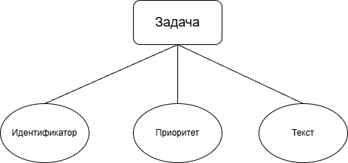

Рисунок 1 – ER-Диаграмма в нотации Чена.

2.2 Создание диаграммы классов

Диаграмма классов показывает структуру системы: классы, их атрибуты, методы и связи. Основные классы: MainActivity, AddNoteActivity, MainViewModel, AddNoteViewModel, NoteDatabase, DataBase, NotesDao, NotesAdapter, Note.

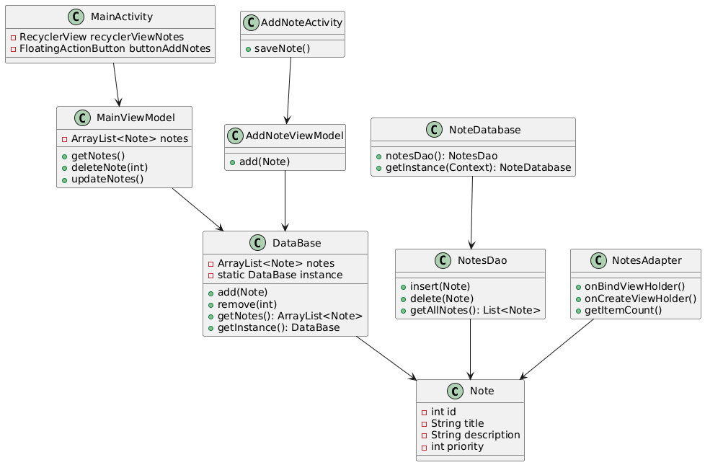
Рисунок 2 – Диаграмма классов (Class diagram)

2.3 Моделирование процессов с помощью сетей Петри
Для описания бизнес-процессов добавления и удаления заметок можно использовать сеть Петри. Основные состояния: «экран заметок», «экран добавления заметок», «заметка добавлена», «новая заметка отображена», «заметка удалена», «отображен новый экран». Переходы отображают события: добавление заметки, заполнение полей добавления заметки, удаление заметки, обновление экрана.

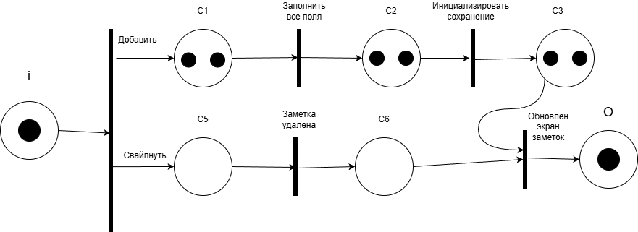
Рисунок 3.1 – Сеть Петри для процесса добавления заметок

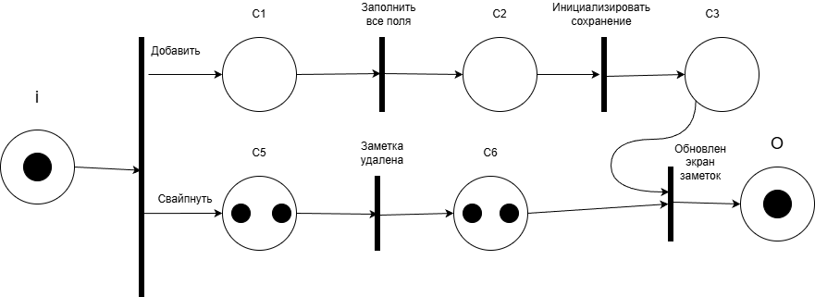

Рисунок 3.2 – Сеть Петри для процесса удаления заметок

3. Реализация и тестирование приложения
3.1 Технические требования
На данном этапе было принято решение реализовать проект, используя Android SDK. Приложение было разработано и реализовано в программе Android Studio используя язык программирования Java и принципы ООП. Приложение обладает архитектурой MVVM (Model – ViewModel – View) - это архитектурный шаблон, который разделяет логику приложения на три части: Model, View и ViewModel. Для хранения данных приложения было принято решение использовать Room Database — это официальная библиотека Google из набора Android Jetpack, предназначенная для удобной работы с локальной базой данных SQLite в Android-приложениях. Приложение также разработано при помощи асинхронное программирования - это способ выполнения кода, при котором операции, занимающие много времени (например, обращение к базе данных, сетевые запросы, задержки), выполняются в фоне, не блокируя основной поток программы. Для этого в приложении использовался инструмент RxJava — это реализация ReactiveX (Reactive Extensions) для Java и Android, которая позволяет работать с асинхронными операциями и событиями в функциональном стиле используя observable sequences.
Полный программный код Android – приложение приведен в приложении А.

3.2 Реализация приложения (принцип работы алгоритмов)
1. Алгоритм запуска приложения
Цель: загрузить данные пользователя и вывести список заметок.
Алгоритм:
- Инициализировать компонент MainViewModel.
- Выполнить подписку View на поток данных notesFlow (или LiveData).
- ViewModel выполняет:
  - запрос в репозиторий → запрос в DAO → чтение всех заметок из Room Database.
- Если база данных пуста:
  - вывести пустой список.
- Иначе:
  - передать список заметок в View.
- RecyclerView выводит элементы списка на экран.

2. Алгоритм добавления новой заметки
Цель: создать новую запись в базе и отобразить её в списке.
Входные данные: текст новой заметки text.
Алгоритм:
- Пользователь нажимает кнопку Add.
- Открывается экран создания заметки.
- Пользователь вводит текст и нажимает Save.
- View вызывает метод viewModel.addNote(text).
- ViewModel выполняет:
  - создать объект Note(id = 0, text = text);
  - вызвать метод repository.insert(note) в фоновом потоке.
- Репозиторий вызывает noteDao.insert(note).
- Room сохраняет новую запись и автоматически обновляет поток данных, возвращая новый список заметок.
- View получает обновлённый список.
- RecyclerView добавляет элемент и обновляет UI.

3. Алгоритм удаления заметки (свайп-жест)
Цель: удалить выбранный элемент из базы.
Входные данные: noteId.
Алгоритм:
- Пользователь выполняет свайп по элементу списка.
- RecyclerView ItemTouchHelper генерирует событие удаления.
- View вызывает метод viewModel.deleteNote(note).
- ViewModel передаёт объект в репозиторий:
  - repository.delete(note) (в фоновом потоке).
- Репозиторий вызывает noteDao.delete(note).
- Room удаляет запись и обновляет поток данных.
- View получает обновлённый список.
- RecyclerView удаляет элемент из UI.

4. Алгоритм обновления пользовательского интерфейса
Цель: обеспечить автоматическую перерисовку экрана при изменении данных.
Алгоритм:
- View подписывается на поток данных notesFlow или LiveData.
- Как только данные в Room изменяются:
  - Flow/Livedata отправляет новое значение списка заметок.
- View получает обновлённый список.
- Вызывается метод адаптера RecyclerView:
  - submitList(newList)
- RecyclerView сравнивает старый и новый списки (через DiffUtil).
- Устанавливаются изменения:
  - добавление;
  - удаление;
  - обновление.
- UI обновляется минимально необходимым способом.

5. Алгоритм взаимодействия между слоями (паттерн MVVM)
Цель: обеспечить формальное разделение ответственности.
Алгоритм:
- View получает событие пользователя (клик, свайп).
- Передаёт действие во ViewModel.
- ViewModel:
  - выполняет бизнес-логику;
  - обращается в репозиторий.
- Репозиторий вызывает методы DAO.
- DAO выполняет SQL-операции через Room.
- Room обновляет поток данных (Flow/Livedata).
- ViewModel получает данные и передаёт их View.
- View обновляет экран.

6. Алгоритм навигации между экранами
Цель: обработать переходы между MainActivity и NoteActivity.
Алгоритм:
- Пользователь нажимает кнопку добавления или выбирает заметку.
- View формирует Intent:
  - intent.putExtra("note_id", id) для редактирования
- Вызывает startActivity(intent).
- NoteActivity инициализируется:
  - если передан id → получить заметку из ViewModel
  - иначе → открыть режим создания.
- После сохранения результат передаётся в базу.
- Activity закрывается → MainActivity автоматически обновляет список через ViewModel.
3.3 Тестирование приложения
При открытии и загрузки приложения нас встречает специальный загрузочный экран с логотипом приложения. Экран представлен на рисунке ниже.
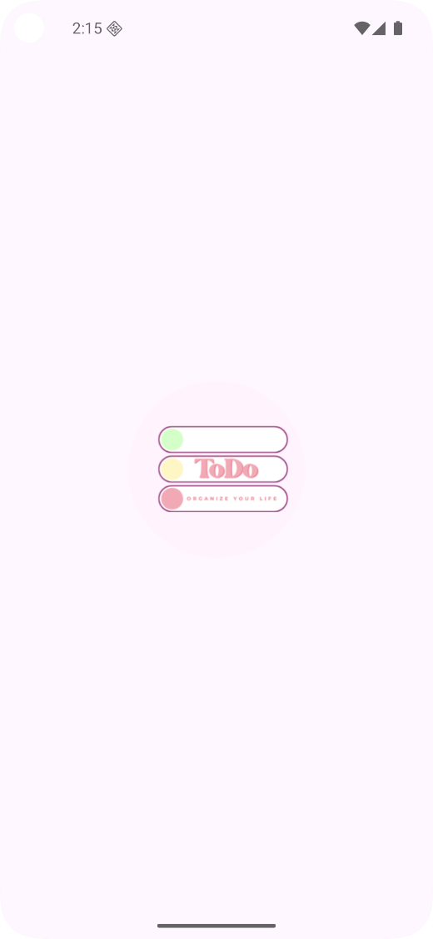
Рисунок 4 - Загрузочный экран приложения
После загрузочного экрана открывается непосредственно главный стартовый экран приложения. Экран представлен на рисунке ниже.
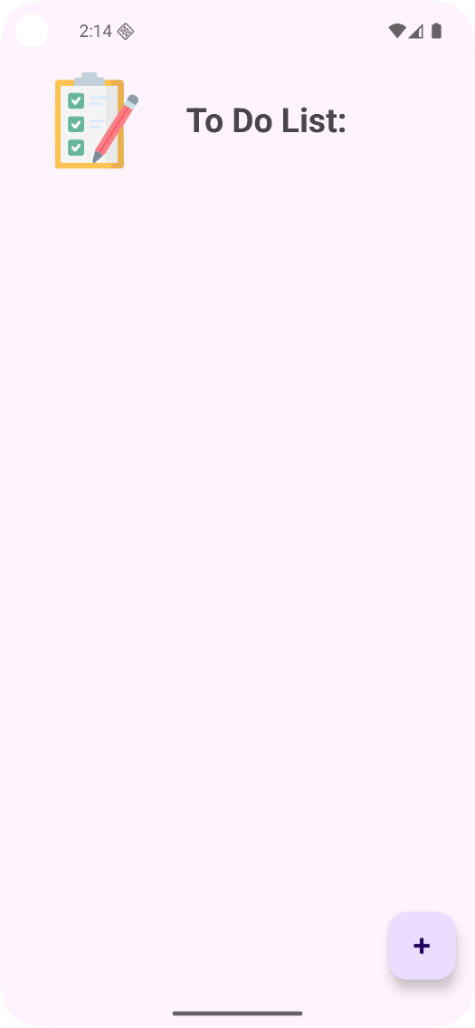
Рисунок 5 – Главный экран приложения
На данном экране пользователь имеет возможность добавить свою заметку, нажав на кнопку плюса в правом нижнем углу экрана. После нажатия открывается отдельный экран с добавлением заметок. Данный экран представлен на рисунке ниже.
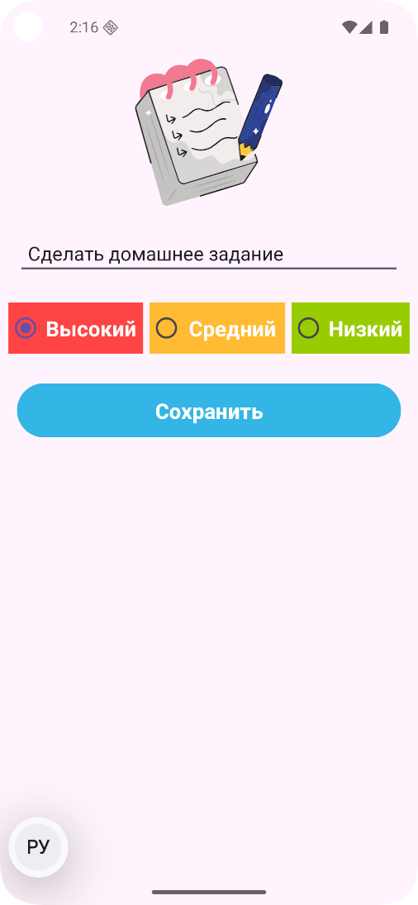
Рисунок 6 –Экран добавления заметок
Здесь пользователь непосредственно добавляет все необходимые ему заметки. Пользователь может ввести необходимый ему текст заметки (отображается подсказка о вводе текста), выбрать приоритет и сохранить ее. После нажатия кнопки «Сохранить» заметка будет добавлена в локальную базу данных приложения и отрисована на главном экране приложения со всеми заметками. Затем будет совершен автоматический переход на экран с заметками. Экран с новой добавленной заметкой предоставлен на рисунке ниже.
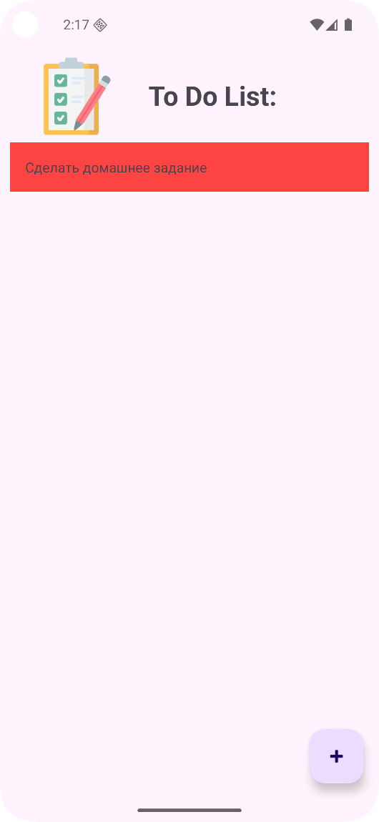
Рисунок 7 – Экран с добавленной заметкой
Также пользователь имеет возможность удалить созданные им заметки. Для этого используется жест свайпа (swipe), по которому заметка будет сдвинута влево и удалена с экрана и с локального хранилища приложения (базы данных). Пример работы удаления заметки указан на рисунках ниже.
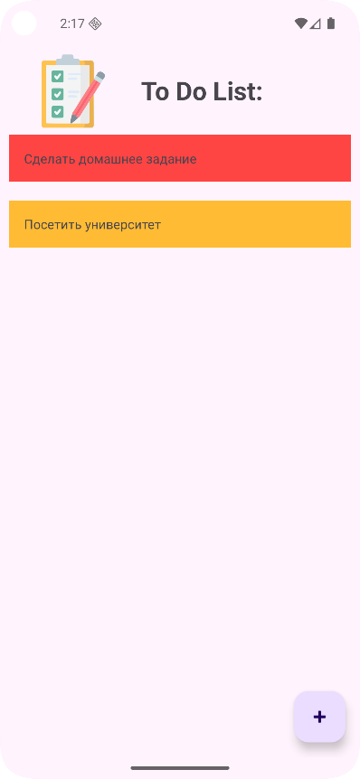
Рисунок 7 – Экран до удаления заметки
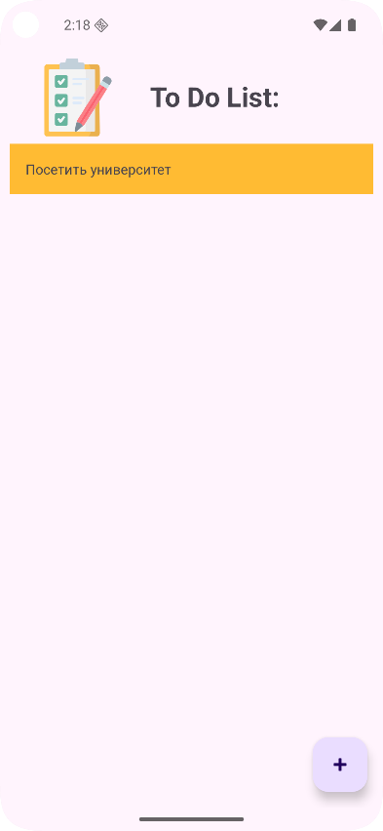
Рисунок 7 – Экран после удаления заметки

Заключение
В ходе выполнения курсовой работы была достигнута цель по разработке и реализации мобильного приложения To Do List для операционной системы Android. В процессе работы успешно решены все поставленные задачи, что позволило создать полнофункциональное и удобное приложение для управления задачами.
Основные результаты работы:
- Проведен анализ предметной области - изучены существующие решения для управления задачами, выявлены их преимущества и недостатки, что позволило сформулировать требования к разрабатываемому приложению.
- Разработана архитектура приложения - создана диаграмма классов, отражающая логическую структуру проекта, включая модели данных, компоненты пользовательского интерфейса и механизмы взаимодействия между ними.
- Спроектирована база данных - реализована концептуальная схема хранения данных с использованием Room Database, обеспечивающая надежное сохранение задач и их состояний.
- Реализовано рабочее приложение - разработан основной функционал, позволяющий создавать и удалять заметки разного приоритета.
- Протестирована работоспособность - проведено функциональное тестирование всех компонентов приложения, подтвердившее корректность работы реализованного функционала.

Список литературы
1. Android-разработка: базовый курс — основы Java [Электронный ресурс]. Режим доступа: https://stepik.org/course/121507/syllabus (Дата обращения: 17.06.2025)
2. Начните работу с Android [Электронный ресурс]. Режим доступа: https://developer.android.com/get-started/overview?hl=ru (Дата обращения: 18.06.2025)
3. Training courses [Электронный ресурс]. Режим доступа: https://developer.android.com/courses (Дата обращения: 19.06.2025)
4. Developing android apps with java [Электронный ресурс]. Режим доступа: https://www.udacity.com/course/developing-android-apps-with-java--ud851 (Дата обращения: 20.06.2025)

Приложение A
Скрипт создания приложения
(обязательное)
AddNoteActivity.java
package com.likabarken.todolist;
import android.content.Context;
import android.content.Intent;
import android.os.Bundle;
import android.os.Handler;
import android.os.Looper;
import android.view.View;
import android.widget.Button;
import android.widget.EditText;
import android.widget.RadioButton;
import androidx.activity.EdgeToEdge;
import androidx.appcompat.app.AppCompatActivity;
import androidx.core.graphics.Insets;
import androidx.core.view.ViewCompat;
import androidx.core.view.WindowInsetsCompat;
import androidx.lifecycle.Observer;
import androidx.lifecycle.ViewModelProvider;
public class AddNoteActivity extends AppCompatActivity {
private EditText editTextAddNote;
private RadioButton radioButtonHigh, radioButtonMedium, radioButtonLow;
private Button buttonSave;
private AddNoteViewModel viewModel;
@Override
protected void onCreate(Bundle savedInstanceState) {
super.onCreate(savedInstanceState);
EdgeToEdge.enable(this);
setContentView(R.layout.activity_add_note);
viewModel = new ViewModelProvider(this).get(AddNoteViewModel.class);
viewModel.getShouldCloseScreen().observe(this, new Observer<Boolean>() {
@Override
public void onChanged(Boolean shouldClose) {
if (shouldClose) {
finish();
}
}
});
ViewCompat.setOnApplyWindowInsetsListener(findViewById(R.id.main), (v, insets) -> {
Insets systemBars = insets.getInsets(WindowInsetsCompat.Type.systemBars());
v.setPadding(systemBars.left, systemBars.top, systemBars.right, systemBars.bottom);
return insets;
});
initViews();
buttonSave.setOnClickListener(new View.OnClickListener() {
@Override
public void onClick(View view) {
saveNote();
}
});
}
private void initViews() {
editTextAddNote = findViewById(R.id.editTextAddNote);
radioButtonHigh = findViewById(R.id.radioButtonHigh);
radioButtonMedium = findViewById(R.id.radioButtonMedium);
radioButtonLow = findViewById(R.id.radioButtonLow);
buttonSave = findViewById(R.id.buttonSave);
}
private void saveNote() {
String text = editTextAddNote.getText().toString().trim();
int priority = getPriority();
Note note = new Note(text, priority);
viewModel.saveNote(note);
}
private int getPriority() {
int priority;
if (radioButtonHigh.isChecked()) {
priority = 0;
} else if (radioButtonMedium.isChecked()) {
priority = 1;
} else {
priority = 2;
}
return priority;
}
public static Intent newIntent(Context context) {
return new Intent(context, AddNoteActivity.class);
}
}

AddNoteViewModel.java
package com.likabarken.todolist;
import android.app.Application;
import android.util.Log;
import androidx.annotation.NonNull;
import androidx.lifecycle.AndroidViewModel;
import androidx.lifecycle.LiveData;
import androidx.lifecycle.MutableLiveData;
import java.util.concurrent.TimeUnit;
import io.reactivex.rxjava3.android.schedulers.AndroidSchedulers;
import io.reactivex.rxjava3.core.Completable;
import io.reactivex.rxjava3.core.Scheduler;
import io.reactivex.rxjava3.disposables.CompositeDisposable;
import io.reactivex.rxjava3.disposables.Disposable;
import io.reactivex.rxjava3.functions.Action;
import io.reactivex.rxjava3.functions.Consumer;
import io.reactivex.rxjava3.schedulers.Schedulers;
public class AddNoteViewModel extends AndroidViewModel {
private NotesDao notesDao;
// viewModel и Activity могут общаться при помощи объекта LiveData
private MutableLiveData<Boolean> shouldCloseScreen = new MutableLiveData<>();
//Disposable позволяет управлять жизненным циклом подписок
private CompositeDisposable compositeDisposable = new CompositeDisposable();
//private Disposable disposable;
public AddNoteViewModel(@NonNull Application application) {
super(application);
notesDao = NoteDatabase.getInstance(application).notesDao();
}
public LiveData<Boolean> getShouldCloseScreen() {
return shouldCloseScreen;
}
public void saveNote(Note note) {
// Чтобы метод add выполнился - на него надо подписаться
// Все объекты в RxJava используют механизм callback-ов(н-р, слушатель клика или свайпа)
Disposable disposable = notesDao.add(note)
.subscribeOn(Schedulers.io()) // добавление в базу в фоновом потоке, аргумент - поток
.observeOn(AndroidSchedulers.mainThread()) // переключить поток на главный поток
.subscribe(new Action() {
@Override
public void run() throws Throwable {
Log.d("AddNoteViewModel", "subscribe");
shouldCloseScreen.setValue(true);
}
}, new Consumer<Throwable>() {
@Override
public void accept(Throwable throwable) throws Throwable {
Log.d("AddNoteViewModel", "Error during saving a note.");
}
});
compositeDisposable.add(disposable);
// // setValue можно вызывать только на главном потоке
}
// В момент уничтожения ViewModel - у нее вызывается метод onCleared()
@Override
protected void onCleared() {
super.onCleared();
compositeDisposable.dispose();
}
}

DataBase.java
package com.likabarken.todolist;
import android.provider.ContactsContract;
import java.util.ArrayList;
import java.util.Random;
public class DataBase {
private ArrayList<Note> notes = new ArrayList<>();
private static DataBase instance = null;
public static DataBase getInstance() {
if (instance == null) {
instance = new DataBase();
}
return instance;
}
private DataBase() {
Random random = new Random();
for (int i = 0; i < 20; i++) {
Note note = new Note(i, "Note " + i, random.nextInt(3));
notes.add(note);
}
}
public void add(Note note) {
notes.add(note);
}
public void remove(int id) {
for (int i = 0; i < notes.size(); i++) {
Note note = notes.get(i);
if (note.getId() == id) {
notes.remove(note);
}
}
}
public ArrayList<Note> getNotes() {
return new ArrayList<>(notes);
}
}

MainActivity.java
package com.likabarken.todolist;
import android.os.Bundle;
import android.os.Handler;
import android.os.Looper;
import android.view.View;
import android.widget.LinearLayout;
import android.widget.TextView;
import android.widget.Toast;
import androidx.activity.EdgeToEdge;
import androidx.annotation.NonNull;
import androidx.appcompat.app.AppCompatActivity;
import androidx.core.content.ContextCompat;
import androidx.core.graphics.Insets;
import androidx.core.view.ViewCompat;
import androidx.core.view.WindowInsetsCompat;
import androidx.lifecycle.Observer;
import androidx.lifecycle.ViewModelProvider;
import androidx.recyclerview.widget.ItemTouchHelper;
import androidx.recyclerview.widget.LinearLayoutManager;
import androidx.recyclerview.widget.RecyclerView;
import com.google.android.material.floatingactionbutton.FloatingActionButton;
import java.util.ArrayList;
import java.util.List;
import java.util.Random;
public class MainActivity extends AppCompatActivity {
private RecyclerView recycleViewNotes;
private FloatingActionButton buttonAddNote;
private NotesAdapter notesAdapter;
private MainViewModel viewModel;
@Override
protected void onCreate(Bundle savedInstanceState) {
super.onCreate(savedInstanceState);
EdgeToEdge.enable(this);
setContentView(R.layout.activity_main);
ViewCompat.setOnApplyWindowInsetsListener(findViewById(R.id.main), (v, insets) -> {
Insets systemBars = insets.getInsets(WindowInsetsCompat.Type.systemBars());
v.setPadding(systemBars.left, systemBars.top, systemBars.right, systemBars.bottom);
return insets;
});
// viewModel занимается только отображением данных и взаимодействием с пользователем
// viewModel живет дольше, чем активити и умеет переживать переворот экрана
viewModel = new ViewModelProvider(this).get(MainViewModel.class);
// viewModel.getCount().observe(this, new Observer<Integer>() {
// @Override
// public void onChanged(Integer count) {
// Toast.makeText(
// MainActivity.this,
// String.valueOf(count),
// Toast.LENGTH_SHORT
// ).show();
// }
// });
initViews();
notesAdapter = new NotesAdapter();
// notesAdapter.setOnNoteClickListener(new NotesAdapter.OnNoteClickListener() {
// @Override
// public void onNoteClick(Note note) {
// viewModel.showCount();
// //int count = viewModel.getCount();
// }
// });
recycleViewNotes.setAdapter(notesAdapter);
// Подписка на все изменения, которые произойдут в базе данных.
// При наличии изменений, новые данные прилетят в метод onChanged.
viewModel.getNotes().observe(this, new Observer<List<Note>>() {
@Override
public void onChanged(List<Note> notes) {
notesAdapter.setNotes(notes);
}
});
ItemTouchHelper itemTouchHelper = new ItemTouchHelper(
new ItemTouchHelper.SimpleCallback(0, ItemTouchHelper.LEFT) {
@Override
public boolean onMove(
@NonNull RecyclerView recyclerView,
@NonNull RecyclerView.ViewHolder viewHolder,
@NonNull RecyclerView.ViewHolder target) {
return false;
}
@Override
public void onSwiped(
@NonNull RecyclerView.ViewHolder viewHolder,
int direction) {
int position = viewHolder.getAdapterPosition();
Note note = notesAdapter.getNotes().get(position);
viewModel.remove(note);
}
});
itemTouchHelper.attachToRecyclerView(recycleViewNotes);
buttonAddNote.setOnClickListener(new View.OnClickListener() {
@Override
public void onClick(View view) {
startActivity(AddNoteActivity.newIntent(MainActivity.this));
}
});
}
private void initViews() {
recycleViewNotes = findViewById(R.id.recycleViewNotes);
buttonAddNote = findViewById(R.id.buttonAddNote);
}
}

MainViewModel.java

package com.likabarken.todolist;
import android.app.Application;
import android.util.Log;
import androidx.annotation.NonNull;
import androidx.lifecycle.AndroidViewModel;
import androidx.lifecycle.LiveData;
import androidx.lifecycle.MutableLiveData;
import java.util.Collections;
import java.util.List;
import java.util.concurrent.Callable;
import java.util.concurrent.TimeUnit;
import io.reactivex.rxjava3.android.schedulers.AndroidSchedulers;
import io.reactivex.rxjava3.core.Completable;
import io.reactivex.rxjava3.core.Single;
import io.reactivex.rxjava3.disposables.CompositeDisposable;
import io.reactivex.rxjava3.disposables.Disposable;
import io.reactivex.rxjava3.functions.Action;
import io.reactivex.rxjava3.functions.BiConsumer;
import io.reactivex.rxjava3.functions.Consumer;
import io.reactivex.rxjava3.schedulers.Schedulers;
public class MainViewModel extends AndroidViewModel {
private NoteDatabase noteDatabase;
private CompositeDisposable compositeDisposable = new CompositeDisposable();
// private int count = 0;
// private MutableLiveData<Integer> countLD = new MutableLiveData<>();
public MainViewModel(@NonNull Application application) {
super(application);
noteDatabase = NoteDatabase.getInstance(application);
}
public LiveData<List<Note>> getNotes() {
return noteDatabase.notesDao().getNotes();
}
public void remove (Note note) {
Disposable disposable = noteDatabase.notesDao().remove(note.getId())
.subscribeOn(Schedulers.io())
.observeOn(AndroidSchedulers.mainThread())
.subscribe(new Action() {
@Override
public void run() throws Throwable {
Log.d("MainViewModel", "Removed: " + note.getId());
}
}, new Consumer<Throwable>() {
@Override
public void accept(Throwable throwable) throws Throwable {
Log.d("MainViewModel", "Error during removing a note.");
}
});
compositeDisposable.add(disposable);
}
@Override
protected void onCleared() {
super.onCleared();
compositeDisposable.dispose();
}
}

Note.java
package com.likabarken.todolist;
import androidx.room.Entity;
import androidx.room.Ignore;
import androidx.room.PrimaryKey;
@Entity(tableName = "notes")
public class Note {
@PrimaryKey(autoGenerate = true)
private int id;
private String text;
private int priority;
public Note(int id, String text, int priority) {
this.id = id;
this.text = text;
this.priority = priority;
}
@Ignore
public Note(String text, int priority) {
this(0, text, priority);
}
public int getId() {
return id;
}
public String getText() {
return text;
}
public int getPriority() {
return priority;
}
}

NoteDatabase.java
package com.likabarken.todolist;
import android.app.Application;
import androidx.room.Database;
import androidx.room.Room;
import androidx.room.RoomDatabase;
// Номер версии необходимо поднимать, если произошли какие-то изменения в базе
// Нр, добавилась новая таблица, изменилось поле в существующей таблице
@Database(entities = {Note.class}, version = 1)
public abstract class NoteDatabase extends RoomDatabase {
private static NoteDatabase instance = null;
private static final String DB_NAME = "notes.db";
public static NoteDatabase getInstance(Application application){
if (instance == null) {
instance = Room.databaseBuilder(
application,
NoteDatabase.class,
DB_NAME
).build();
}
return instance;
}
public abstract NotesDao notesDao();
}

NotesAdapter.java
package com.likabarken.todolist;
import android.view.LayoutInflater;
import android.view.View;
import android.view.ViewGroup;
import android.widget.TextView;
import androidx.annotation.NonNull;
import androidx.core.content.ContextCompat;
import androidx.recyclerview.widget.RecyclerView;
import java.util.ArrayList;
import java.util.List;
public class NotesAdapter extends RecyclerView.Adapter<NotesAdapter.NotesViewHolder> {
// Здесь можно в переменной с типом List использовать конструктор с типом ArrayList,
// посколько ArrayList реализует интерфейс List
private List<Note> notes = new ArrayList<>();
// Из активити в переменную onNoteClickListener будем устанавливать новое значение,
// будем передавать реализацию интерфейса onNoteClickListener,
// а в адаптере будем с ней работать
private OnNoteClickListener onNoteClickListener;
public void setOnNoteClickListener(OnNoteClickListener onNoteClickListener) {
this.onNoteClickListener = onNoteClickListener;
}
public List<Note> getNotes() {
// return notes;
// Если нужно вернуть коллекцию, то возвращать нужно копию коллекции, чтобы снаружи не было
// возможности изменять этот объект
return new ArrayList<>(notes);
}
public void setNotes(List<Note> notes) {
this.notes = notes;
notifyDataSetChanged();
}
@NonNull
@Override
public NotesViewHolder onCreateViewHolder(@NonNull ViewGroup parent, int viewType) {
// В этом методе показывается, как создается view из макета
View view = LayoutInflater.from(parent.getContext()).inflate(
R.layout.note_item,
parent,
false
);
return new NotesViewHolder(view);
}
@Override
public void onBindViewHolder(NotesViewHolder viewHolder, int position) {
// Этот метод отвечает за то, какой цвет, какой текст будет установлен во view элементы
// По номеру позиции position можно узнать, какой элемент нужно установить
Note note = notes.get(position); // Заметка, которую будем отображать
viewHolder.textViewNote.setText(note.getText());
int colorResId;
switch (note.getPriority()) {
case 0:
colorResId = R.color.red_light;
break;
case 1:
colorResId = R.color.orange_light;
break;
default:
colorResId = R.color.green_light;
}
int color = ContextCompat.getColor(viewHolder.itemView.getContext(), colorResId);
viewHolder.textViewNote.setBackgroundColor(color);
viewHolder.itemView.setOnClickListener(new View.OnClickListener() {
@Override
public void onClick(View view) {
if (onNoteClickListener != null){
onNoteClickListener.onNoteClick(note);
}
}
});
}
@Override
public int getItemCount() {
return notes.size();
}
class NotesViewHolder extends RecyclerView.ViewHolder {
private TextView textViewNote;
public NotesViewHolder(@NonNull View itemView) {
super(itemView);
textViewNote =itemView.findViewById(R.id.textViewNote);
}
}
interface OnNoteClickListener{
void onNoteClick(Note note);
}
}

NotesDao.java
package com.likabarken.todolist;
import androidx.lifecycle.LiveData;
import androidx.room.Dao;
import androidx.room.Insert;
import androidx.room.OnConflictStrategy;
import androidx.room.Query;
import java.util.ArrayList;
import java.util.List;
import io.reactivex.rxjava3.core.Completable;
import io.reactivex.rxjava3.core.Single;
// DAO - Data Access Objects
@Dao
public interface NotesDao {
@Query("SELECT * FROM notes")
LiveData<List<Note>> getNotes();
// Метод, который возвращает коллекцию данных в Dao должен иметь интерфейсный тип List.
// Здесь нельзя указывать конкретную реализацию.
@Insert(onConflict = OnConflictStrategy.ABORT)
// Completable - класс из библиотеки RxJava3, на этот объект можно подписываться
Completable add(Note note);
@Query("DELETE FROM notes WHERE id = :id")
Completable remove(int id);
}

activity_add_note.xml
<?xml version="1.0" encoding="utf-8"?>
<LinearLayout xmlns:android="http://schemas.android.com/apk/res/android"
xmlns:app="http://schemas.android.com/apk/res-auto"
xmlns:tools="http://schemas.android.com/tools"
android:id="@+id/main"
android:layout_width="match_parent"
android:layout_height="match_parent"
android:orientation="vertical"
android:background="@color/light_pink"
tools:context=".AddNoteActivity">
<ImageView
android:layout_width="match_parent"
android:layout_height="150dp"
android:contentDescription="@string/notebook"
android:src="@drawable/note_book" />
<EditText
android:id="@+id/editTextAddNote"
android:layout_width="match_parent"
android:layout_height="wrap_content"
android:autofillHints="Enter note"
android:hint="@string/edit_text_rus"
android:inputType="textPersonName"
android:padding="10dp"
android:layout_margin="16dp" />
<RadioGroup
android:layout_width="match_parent"
android:layout_height="wrap_content"
android:layout_margin="5dp"
android:gravity="center"
android:orientation="horizontal">
<RadioButton
android:id="@+id/radioButtonHigh"
android:layout_width="wrap_content"
android:layout_height="wrap_content"
android:layout_weight="1"
android:padding="3dp"
android:layout_margin="3dp"
android:text="@string/high_rus"
android:checked="true"
android:textColor="@color/white"
android:textStyle="bold"
android:textSize="20sp"
android:background="@android:color/holo_red_light"
style="@style/Widget.AppCompat.CompoundButton.RadioButton"/>
<RadioButton
android:id="@+id/radioButtonMedium"
android:layout_width="wrap_content"
android:layout_height="wrap_content"
android:layout_weight="1"
android:padding="5dp"
android:layout_margin="3dp"
android:text="@string/medium_rus"
android:textColor="@color/white"
android:textStyle="bold"
android:textSize="20sp"
android:background="@android:color/holo_orange_light"
style="@style/Widget.AppCompat.CompoundButton.RadioButton"/>
<RadioButton
android:id="@+id/radioButtonLow"
android:layout_width="wrap_content"
android:layout_height="wrap_content"
android:layout_weight="1"
android:padding="3dp"
android:layout_margin="3dp"
android:text="@string/low_rus"
android:textColor="@color/white"
android:textStyle="bold"
android:textSize="20sp"
android:background="@android:color/holo_green_light"
style="@style/Widget.AppCompat.CompoundButton.RadioButton"/>
</RadioGroup>
<Button
android:id="@+id/buttonSave"
android:layout_width="match_parent"
android:layout_height="wrap_content"
android:layout_margin="16dp"
android:padding="12dp"
android:backgroundTint="@android:color/holo_blue_light"
android:text="@string/save_rus"
android:textStyle="bold"
android:textSize="20sp"/>
</LinearLayout>

activity_main.xml
<?xml version="1.0" encoding="utf-8"?>
<androidx.constraintlayout.widget.ConstraintLayout xmlns:android="http://schemas.android.com/apk/res/android"
xmlns:app="http://schemas.android.com/apk/res-auto"
xmlns:tools="http://schemas.android.com/tools"
android:id="@+id/main"
android:layout_width="match_parent"
android:layout_height="match_parent"
android:background="@color/light_pink"
tools:context=".MainActivity">
<ImageView
android:id="@+id/imageViewChecklist"
android:layout_width="80dp"
android:layout_height="80dp"
android:layout_marginTop="10dp"
android:layout_marginStart="40dp"
android:contentDescription="@string/to_do_picture"
android:src="@drawable/checklist_2666505"
app:layout_constraintStart_toStartOf="parent"
app:layout_constraintTop_toTopOf="parent" />
<TextView
android:id="@+id/textView"
android:layout_width="wrap_content"
android:layout_height="wrap_content"
android:layout_marginTop="10dp"
android:padding="20dp"
android:text="@string/to_do_list"
android:textSize="28sp"
android:textStyle="bold"
app:layout_constraintEnd_toStartOf="@+id/buttonAddNote"
app:layout_constraintStart_toEndOf="@+id/imageViewChecklist"
app:layout_constraintTop_toTopOf="parent" />
<androidx.recyclerview.widget.RecyclerView
android:id="@+id/recycleViewNotes"
android:layout_width="match_parent"
android:layout_height="0dp"
app:layoutManager="androidx.recyclerview.widget.LinearLayoutManager"
app:layout_constraintTop_toBottomOf="@+id/textView"
app:layout_constraintBottom_toBottomOf="parent"/>
<com.google.android.material.floatingactionbutton.FloatingActionButton
android:id="@+id/buttonAddNote"
android:layout_width="wrap_content"
android:layout_height="wrap_content"
android:layout_marginEnd="16dp"
android:layout_marginBottom="16dp"
android:contentDescription="@string/add_todo_item"
android:soundEffectsEnabled="true"
app:layout_constraintBottom_toBottomOf="parent"
app:layout_constraintEnd_toEndOf="parent"
app:srcCompat="@android:drawable/ic_input_add" />
</androidx.constraintlayout.widget.ConstraintLayout>

note_item.xml
<?xml version="1.0" encoding="utf-8"?>
<TextView xmlns:android="http://schemas.android.com/apk/res/android"
xmlns:tools="http://schemas.android.com/tools"
android:id="@+id/textViewNote"
android:layout_width="match_parent"
android:layout_height="wrap_content"
android:padding="16dp"
android:layout_margin="10dp"
tools:text="Note"
tools:background="@color/material_dynamic_neutral70">
</TextView>

